Conocimiento: Polimorfismo

Polimorfismo significa en gramática múltiples formas.

En programación orientada al objeto hay varias formas de polimorfismo:

- Cuando invocamos el mismo nombre de método sobre instancias de distinta clase

- Cuando creamos múltiples constructores

- Cuando vía subtipo asignamos una instancia de una subclase a una referencia a la clase base.

- Cuando creamos una clase derivada, gracias a la relación es-un podemos utilizar instancias de la clase derivada donde se esperaba una instancia de la clase base. También se conoce como principio de sustitución.

El objetivo del polimorfismo es la reutilización y flexibilidad que se puede obtener de las diferentes clases. Además de la facilidad para adaptarse a cambios

Permite código independiente del tipo, y es fácil de escribir y entender.

Al añadir nuevos tipos, tenemos la ventaja de que:
- No hay que reescribir código
- Los programas son extensibles

El polimorfismo se consigue a través de:

    - Interfaces
    - Clases abstractas
    - Métodos polimórficos (sobrescritura y sobrecarga)
    - Implementación de Colecciones genéricas
    - Implementación de Métodos genéricos.

Por ejemplo:

Sea:
public class Empleado { ..... }
public class Manager extends Empleado { .... }
- Empleado e;
e=new Empleado (...); // instancia,
e=new Manager (...); // OK. Sustitución
Empleado
e
nombre
sueldo
diaIngreso
Empleado
Empleado
e
Manager
nombre
sueldo
diaIngreso
bono
Empleado
Sólo tenemos acceso a atributos de Empleado, pero con la implementación de Manager

Enlace dinámico

Es importante entender qué método es usado al invocar a un nombre que se puede referir a instancias de distinta clase. Al momento de la compilación, el compilador intenta resolver el método que corresponde según su nombre y parámetros. Si la superclase y la clase base tienen definido el mismo método, el problema es a cuál llama.

Si el método en la clase declarada para la variable no es privado, static, o final, se invocará en forma dinámica. Esto es, se invocará el método definido según el objeto referenciado por el nombre y no según la declaración del nombre.

Por ello, si una clase derivada redefine el mismo método, éste será invocado para sus instancias.

El ligado o enlace dinámico se resuelve a tiempo de ejecución.

Ventajas del enlace dinámico:

- La sobrescritura de métodos permite a Java admitir el polimorfismo en tiempo de ejecución.

- El polimorfismo es esencial en la programación orientada al objeto ya que permite que una clase general especifique métodos que serán comunes a todas las clases derivadas, permitiendo a éstas definir la implementación específica de alguno de estos métodos.

- Esta forma de polimorfismo dinámico durante la ejecución es uno de los mecanismos más poderosos que ofrece la orientación a objeto para soportar reutilización de código y robustez.

- La capacidad que tienen las bibliotecas de código existentes de llamar métodos de instancias nuevas de clases sin volver a compilarlos, pero manteniendo a vez la interfaz abstracta y limpia, es una herramienta poderosa.

Por ejemplo: veamos el siguiente código, fijarse en las asignaciones que son las que la JVM debe revisar al momento de invocar el método adecuado:

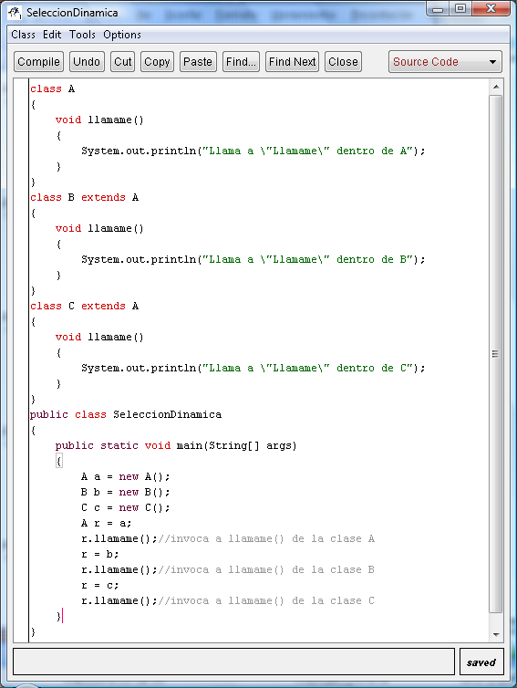

El resultado de la ejecución del método main es:

